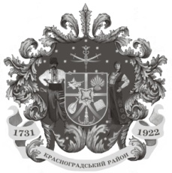

Красноградська районна рада

ХХІХ позачергова сесія VIІІ скликання

Р І Ш Е Н Н Я
Проєкт
29 жовтня 2024 року № …-VIІІ

Про звернення Красноградської районної ради VІІІ скликання щодо підтримки Плану перемоги, представленого Президентом України Володимиром Зеленським

Відповідно до статті 43 Закону України «Про місцеве самоврядування в Україні», керуючись статтею 55 Закону України «Про місцеве самоврядування в Україні», районна рада

В И Р І Ш И Л А:

- Схвалити та направити звернення Красноградської районної ради VІІІ скликання до Президента України, Верховної ради України щодо підтримки Плану перемоги, представленого Президентом України Володимиром Зеленським (додається).

- Контроль за виконанням рішення покласти на постійну комісію районної ради з політико-правових і гуманітарних питань, місцевого самоврядування, охорони здоров’я та соціального захисту населення.

Заступник голови районної ради Тетяна ДУРАЧЕВСЬКА

